ЗАДАЧА ЗА ФИГУРИ – override vs. new допълнена

Демонстрираме, че new не е еквивалентно на override.
Когато имаме метод в родителя, който не е virtual, но искаме да го променим в наследника, ние не може да използваме override, но в такива случаи използваме скриване с new.
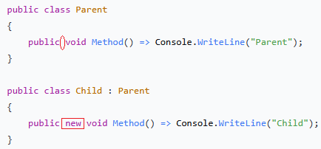
В примера, знакът => просто е съкратен запис, който спестява изписването на къдрави скоби {}, по същия начин, както използвахме този съкратен запис във валидациите на get.
Може да имаме последователност от наследявания!
Използваме new когато:
* Базовият метод не е virtual и не може да се override, т.е. не искате полиморфизъм за този метод
* Искаме съвсем различна имплементация
* Работим със затворени (sealed) класове или методи
base. извика родителски метод вътре в друг метод, за да го разшири с още функционалност, докато new директно го подменя.
- base. е за разширяване - "извикай базовата логика и добави нещо"
- new е за замяна - "не искам да използвам базовата логика, имам нова"
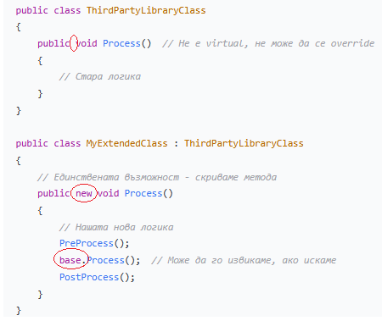
Сега нека тестваме различни възможности как биха реагирали пренаписванията, включително ако хвърлим override след sealed, ако използваме new след sealed, ако използваме new за виртуален метод вместо override и коментираме резултатите:
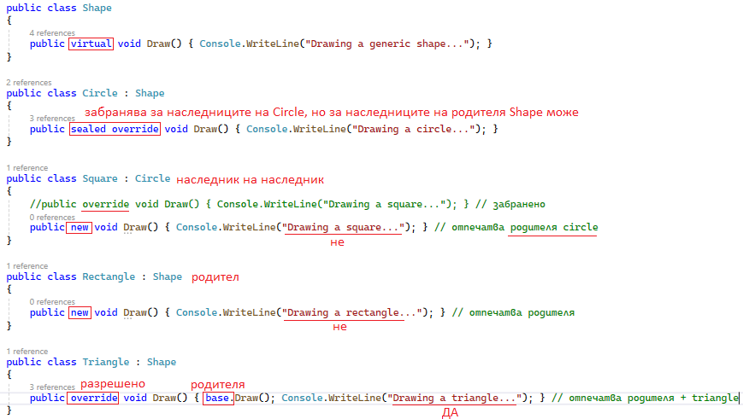

Изводи:
- Когато родителят има метод с virtual, наследниците могат да го презапишат (променят) с o override.
- използваме new, когато методът на родителя не е virtual, съответно не можем да го презапишем с override, но можем да го скрием (засенчим).
- Използваме sealed пред override, когато искаме наследниците на наследника да не могат да променят повече. Другите наследници на родителя, обаче, могат да променят.
- За разширение, т.е. допълване с още функционалности, на даден override метод, вътре в него извикваме родителския (базов) с base.
- Неправилно и безсмислено е да използваме new вместо override за виртуален метод.
public class Shape
{
public virtual void Draw() { Console.WriteLine("Drawing a generic shape..."); }
}

public class Circle : Shape
{
public sealed override void Draw() { Console.WriteLine("Drawing a circle..."); }
}

public class Square : Circle
{
//public override void Draw() { Console.WriteLine("Drawing a square..."); } // забранено
public new void Draw() { Console.WriteLine("Drawing a square..."); } // отпечатва родителя circle
}

public class Rectangle : Shape
{
public new void Draw() { Console.WriteLine("Drawing a rectangle..."); } // отпечатва родителя
}

public class Triangle : Shape
{
public override void Draw() { base.Draw(); Console.WriteLine("Drawing a triangle..."); } // отпечатва родителя + triangle
}
В Main() създаваме полиморфичен масив с няколко нови обекта - затова типът във foreach е var:
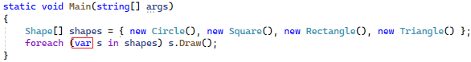
Shape[] shapes = { new Circle(), new Square(), new Rectangle(), new Triangle() };
foreach (var s in shapes) s.Draw();
